Отчет по Новогодним праздникам МКУК «Киевский СДК»
Название мероприятия | Краткое описание | дата | Количество посетителей (просмотров) | Ответственный
Мастерская Деда Мороза «Новогодние игрушки» | Чтоб провести время с пользой и занять себя, МКУК «Киевский СДК» подготовил для всех посетителей Мастер-класс: елочная игрушка из фасоли. Если вам не хочется идти в магазин и покупать какие-то мелочи для творчества, елочную игрушку можно сделать из подручных материалов, которые есть у каждой мамы на кухне, например, из фасоли или других круп. Вам понадобятся: фасоль, картон, шпагат, термоклеевой пистолет, кондитерская посыпка или другие украшения (блестки, бусинки, бисер, пуговицы и так далее).  https://ok.ru/profile/574082462474/statuses/155310877182730 | 14.12.2022-10.01.2023 | 466 просмотров | Бабичева К. С.
Вечер рукоделия в клубе «Киевлянка» - «Зимние узоры» | 21 декабря в Киевском доме культуры прошел вечер рукоделия «Зимние узоры», на котором познакомили гостей с историей вязания, рассказали об мастерстве не только как о хобби, но и как о прекрасной арт-терапии. Участники рассказывали о своих увлечениях и что многому их научили в своё время мамы и бабушки. Каждый в этот вечер продемонстрировал свои прекрасные умения и в дружной обстановке создавали яркие и интересные творения. 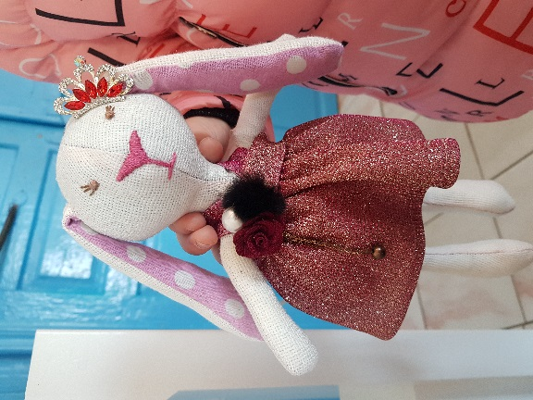 | 21.12.2022 | 12 | Бабичева К. С.
Конкурс-выставка новогодних стенгазет среди учащихся Киевской СШ «Новогодняя палитра» | С 24.12.2022 по 10.01.2023, в период новогодних праздников в Киевском ДК проходила выставка новогодних стенгазет учащихся Киевской СШ «Новогодняя палитра». Ребята очень старались, создавая свои шедевры. Каждая стенгазета уникальна, в каждую вложен труд. Яркие, интересные стенгазеты, украсившие окна дома культуры, создавали новогоднее настроение. Каждый присутствующий и желающий мог просмотреть стенгазеты в Киевском ДК. 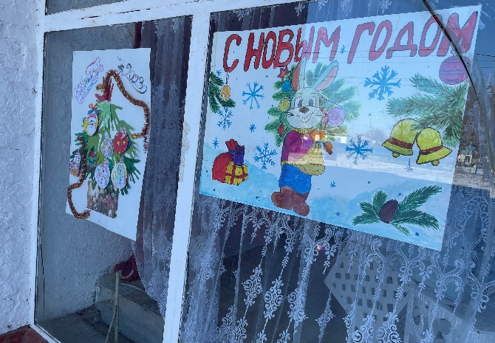 | 24.12.2022-10.01.2023 | 177 | Мулико Л. И.  Бабичева К. С.
Фотовыставка «Серебром украшена Земля» | С 24.12.2022 по 10.01.2023 в фойе Киевского ДК проходила фотовыставка «Серебром украшена Земля». Жители Киевского поселения представили свои лучшие работы. На выставке можно было увидеть заснеженные сельские пейзажи, поля, окутанные инеем и снегом. Посетители с удовольствием могли прийти и полюбоваться фотографиями зимних пейзажей. 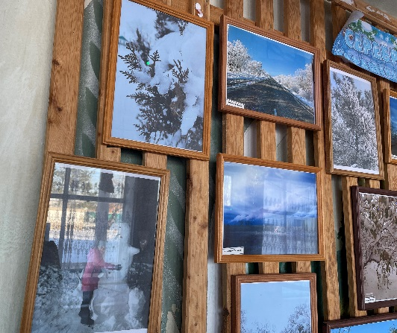 | 24.12.2022-10.01.2023 | 12 | Дралова Н. В.  Степанюк М. П.
Новогодний концерт «Мелодия зимней сказки» | 31 декабря фойе Дома культуры открыло свои двери для жителей и гостей села. Новогодний огонёк – это отличный повод провести время в незабываемой праздничной атмосфере. Сразу у дверей для посетителей была организована мгновенная лотерея, главным призом которой был обаятельный мягкий символ года. В течении всего вечера звучали песни о зиме, снежинках, любви. Главными героями были Дед Мороз и Снегурочка, которые вместе со зрителями лихо отплясывали под хиты новогоднего вечера. Веселая музыка, хорошее настроение, поздравления с Новым Годом от участников огонька дали всем присутствующим заряд бодрости и энергии на целый год. Кульминацией праздника стала шуточная зимняя сказка с участниками зрителей «Про бабу Ягу и Замминистра».  По окончании концерта¸ для участников Пушкинской карты были проведены новогодние зажигательные танцы. 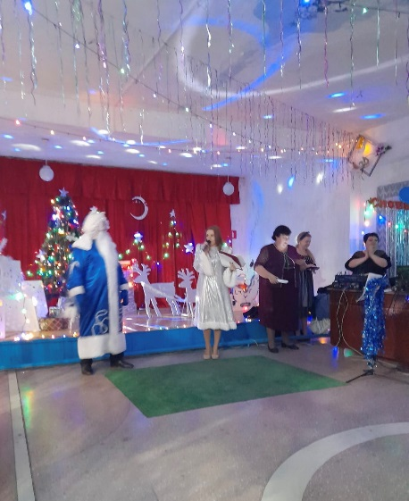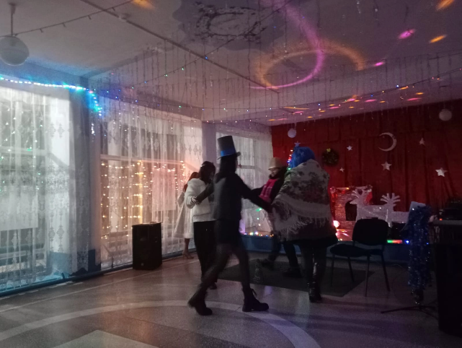 | 31.12.2022 | 35 | Работники ДК
Рождественский вечер отдыха «Ожидание чудес» | 7 января в здании Киевского дома культуры, не смотря на морозы, прошел Рождественский вечер отдыха «Ожидание чудес». В начале вечера ребята услышали стихи о Рождестве, познакомились с рождественскими традициями и обрядами, играли в игры, а самое главное танцевали до упада. Рождественская программа несла в себе праздничную атмосферу, все были довольны и радостные. 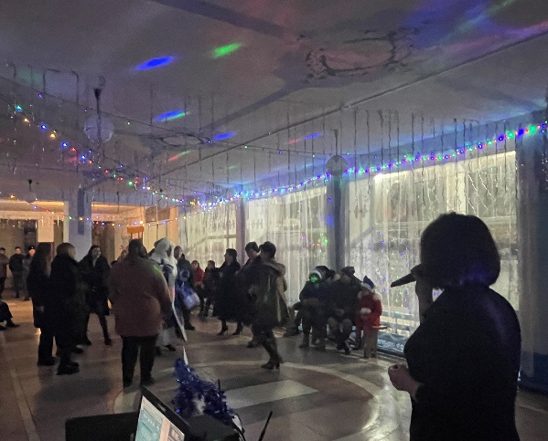 | 7.01.2023 | 28 | Работники ДК

